彰化縣107年親子走一走，快樂久久久
--感恩與傳承—樂齡童軍家庭親子體驗營行前注意事項
- 活動時間：107年9月15日（星期六）上午10:00-10:30報到
- 報到地點：溪州公園解說中心(公園大門入口左側約150公尺)
(彰化縣溪州鄉中央路三段138號)
- 活動流程：
時間 | 活動內容 | 備註
0900~0930 | 工作人員進站
0930~1000 | 工作會議 專科考驗報到
1000~1030 | 親子活動 報到 | 溪州公園解說中心(如下圖指示位置)
1030~1100 | 大會式
1100-1200 | 大地遊戲
1200-1330 | 午餐、公園漫步 | 大會提供
1330~1340 | 闖關說明
1340~1540 | 闖關分站體驗：  1.童軍禮儀  2. 進退有節  3. 勇闖叢林危機  4. 眾志成城  5. 美滿人生  6. 諾亞方舟  7. 移動的城堡  8. 翻轉陰陽  9. 驚天動地  10. 前仆後繼  11. 迴旋鏢  12.租稅教育(捐發票做愛心) | 採家庭小隊闖關進行  每人持有7-9月發票5張以上兌換紀念品
1540-1700 | 親子童在一起
1700~ | 快樂歸賦
- 自行攜帶品:個人餐具（碗、筷、匙）、雨衣、個人習慣藥品、7-9月發票5張以上(越多越好，兌換品不同)身分證、健保卡、衛生用品、水壺、防曬油、防蚊液、原子筆、筆記本。請勿攜帶貴重物品及大量金錢，遺失請自行負責。營地無法提供插座作手機等充電使用，請自行於家中充電完成。
- 如遇天候等不可抗力因素延後辦理或停辦時，由本會網路公告及手機訊息告知(遇颱風時與縣府颱風停課、班同步實施)，並辦理退費事宜。
六、請務必守時及注意安全，祝您闔家快快樂樂出門！收穫滿行囊，平平安安回家！

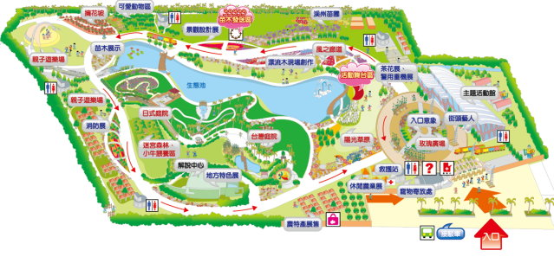

報到處

